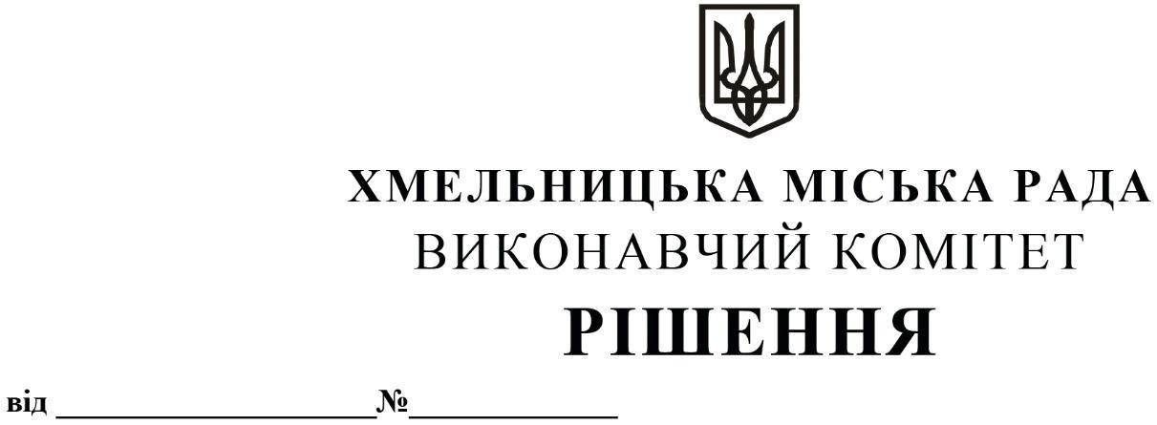

Про внесення на розгляд сесії міської ради пропозицій щодо створення Координаційної ради з питань реалізації в Хмельницькій міській територіальній громаді Ініціативи «Партнерство «Відкритий Уряд» та затвердження Положення про її діяльність

Розглянувши клопотання Комунальної установи Хмельницької міської ради «Агенція розвитку Хмельницького», на виконання зобов’язань у рамках міжнародної Ініціативи «Партнерство «Відкритий Уряд», підвищення рівня прозорості, відкритості та підзвітності міської ради, її виконавчих органів, комунальних підприємств, установ, організацій, керуючись Законом України «Про місцеве самоврядування в Україні», виконавчий комітет міської ради

ВИРІШИВ:

1. Внести на розгляд сесії міської ради пропозиції:

1.1. щодо створення Координаційної ради з питань реалізації в Хмельницькій міській територіальній громаді Ініціативи «Партнерство «Відкритий Уряд» та затвердження її складу згідно з додатком 1.

1.2. щодо затвердження Положення про Координаційну раду з питань реалізації в Хмельницькій міській територіальній громаді Ініціативи «Партнерство «Відкритий Уряд» згідно з додатком 2.

2. Контроль за виконанням рішення покласти на заступника міського голови Миколу Ваврищука.

Міський голова Олександр СИМЧИШИН

Додаток 1

до рішення виконавчого комітету

від 12.12.2024 № 1902

**СКЛАД**

**Координаційної ради з питань реалізації в Хмельницькій міській територіальній громаді Ініціативи «Партнерство «Відкритий Уряд»**

|  |  |
| --- | --- |
| Голова Координаційної ради: |  |
| ВАВРИЩУК  Микола Васильович | * заступник Хмельницького міського голови. |
| Секретар Координаційної ради: |  |
| МИХАЙЛИШИН  Романа Михайлівна | * заступник директора КУ «Агенція розвитку Хмельницького». |
| Члени Координаційної ради: |  |
| АНДРІЇШИНА  Валентина Володимирівна | * заступник директора ХМКП «Хмельницькінфоцентр». |
| БЕРЕЗА  Альона Анатоліївна | * голова ГО «Жіночий Антикорупційний Рух». |
| БІЛЯВЕЦЬ  Ірина Михайлівна | * засновниця ГО «Бізнес-школа «Катран». |
| МАЗУР  Юлія Вікентіївна | * регіональна координаторка ВІ «Активна громада» у м. Хмельницький від ВГО «Інститут Республіка». |
| ТРЕБИК  Людмила Петрівна | * заступник голови Інформаційно-аналітичного центру «Хмельницькі ініціативи». |
| ЧЕРНЕНКО  Олег Анатолійович | * директор КУ «Агенція розвитку Хмельницького». |

Керуючий справами виконавчого комітету Юлія САБІЙ

Заступник директора комунальної установи

Хмельницької міської ради

«Агенція розвитку Хмельницького» Романа МИХАЙЛИШИН

Додаток 2

до рішення виконавчого комітету

від 12.12.2024 № 1902

**ПОЛОЖЕННЯ**

**про Координаційну раду з питань реалізації в Хмельницькій міській територіальній громаді Ініціативи «Партнерство «Відкритий Уряд»**

1. Координаційна рада з питань реалізації в Хмельницькій міській територіальній громаді Ініціативи «Партнерство «Відкритий Уряд» (далі - Координаційна рада), є консультативно-дорадчим органом при Хмельницькій міській раді.
2. Координаційна рада у своїй діяльності керується Конституцією і законами України, цим Положенням, іншими нормативно-правовими актами України.
3. Основними завданнями Координаційної ради є:

3.1. сприяння:

забезпеченню координації заходів з реалізації Ініціативи «Партнерство «Відкритий Уряд» (далі - Ініціатива) в Хмельницькій міській територіальній громаді;

залученню до реалізації Ініціативи інститутів громадянського суспільства;

3.2. проведення аналізу стану реалізації Ініціативи;

3.3. співпраця з міжнародними організаціями, які підтримують реалізацію Ініціативи.

1. Координаційна рада відповідно до покладених на неї завдань:

4.1. розробляє пропозиції щодо визначення завдань з реалізації Ініціативи в Хмельницькій міській територіальній громаді;

4.2. сприяє організації підготовки проєктів планів дій з впровадження Ініціативи;

4.3. сприяє врахуванню громадської думки під час підготовки проєктів планів дій з впровадження Ініціативи, а також їх виконання;

4.4. сприяє забезпеченню координації дій виконавчих органів Хмельницької міської ради з реалізації Ініціативи, їх взаємодії з інститутами громадянського суспільства, підприємствами, установами та організаціями у процесі реалізації Ініціативи;

4.5. проводить моніторинг виконання планів дій з впровадження Ініціативи;

4.6. сприяє забезпеченню взаємодії під час реалізації Ініціативи з міжнародними організаціями та їх представництвами в Україні.

1. Координаційна рада має право:

5.1. утворювати для виконання покладених на неї завдань постійні та тимчасові робочі групи;

5.2. отримувати в установленому порядку від органів виконавчої влади, органів місцевого самоврядування, інститутів громадянського суспільства, підприємств, установ та організацій інформацію, матеріали і документи, необхідні для виконання покладених на неї завдань;

5.3. залучати в установленому порядку до участі у своїй роботі працівників місцевих органів виконавчої влади, органів місцевого самоврядування, інститутів громадянського суспільства, підприємств, установ та організацій, вчених, експертів (за згодою), а також представників засобів масової інформації;

5.4. організовувати і проводити публічні заходи з питань, що належать до її компетенції.

1. Персональний склад Координаційної ради, зміни та доповнення в складі Координаційної ради затверджується Хмельницькою міською радою.
2. Порядок формування складу Координаційної ради:

7.1. До складу Координаційної ради входять чотири представники від виконавчих органів, підприємств, установ та організацій Хмельницької міської ради та чотири представники від громадськості.

7.2. Членами Координаційної ради від громадськості можуть бути представники інститутів громадянського суспільства, які мають статус юридичної особи та здійснюють діяльність в межах Хмельницької міської територіальної громади.

7.3. Представники зазначених інститутів, які хочуть приєднатись до Координаційної ради, повинні подати пропозиції до плану дій з реалізації Ініціативи або пропозиції щодо удосконалення роботи, пов'язаної з її реалізацією.

7.4. Для формування складу Координаційної ради від громадськості створюється робоча група. Відбір представників інститутів громадянського суспільства для участі у Координаційній раді здійснюється шляхом рейтингового голосування.

1. Члени Координаційної ради виконують свої обов’язки безкоштовно на громадських засадах.
2. Членство в Координаційній раді з припиняється у разі систематичної відсутності її члена на його засіданнях, подання членом Координаційної ради заяви щодо виключення або у випадку виникнення інших обставин, що унеможливлюють участь члена Координаційної ради у її роботі .
3. Координаційну раду очолюють співголови від виконавчих органів, підприємств, установ та організацій Хмельницької міської ради та громадськості. Співголова Координаційної ради від громадськості обирається на першому засіданні Координаційної ради.
4. Співголови Координаційної ради:

11.1. забезпечують організацію діяльності Координаційної ради;

11.2. визначають порядок роботи Координаційної ради;

11.3. скликають (за узгодженим рішенням) засідання Координаційної ради;

11.4. представляють Координаційну раду у відносинах з державними органами, органами місцевого самоврядування, громадськими об'єднаннями, підприємствами, установами, організаціями, а також з урядовими та неурядовими організаціями інших держав і відповідними органами міжнародних організацій.

1. Основною організаційною формою роботи Координаційної ради є засідання, які проводяться у разі потреби за узгодженим рішенням співголів Координаційної ради.
2. Особиста присутність членів Координаційної ради на її засіданнях є обов’язковою.
3. На засіданнях Координаційної ради головує співголова від виконавчих органів, підприємств, установ та організацій Хмельницької міської ради, а у разі його відсутності - співголова від громадськості.
4. У разі потреби засідання Координаційної ради проходять у режимі відеоконференції з використанням відповідного програмного забезпечення, зокрема через Інтернет.
5. Підготовку порядку денного Координаційної ради за погодженням зі співголовами та матеріалів для розгляду на засіданні забезпечує секретар Координаційної ради.
6. Пропозиції щодо розгляду питань на засіданні Координаційної ради можуть бути подані співголовами та членами Координаційної ради не пізніше, ніж за два дні до його проведення. Пропозиції подаються до секретаря Координаційної ради в електронному вигляді.
7. Засідання Координаційної ради є правомочним, якщо на ньому присутні більш як половина її членів.
8. За результатами засідань Координаційна рада готує пропозиції та рекомендації з питань, що належать до її компетенції.
9. Пропозиції та рекомендації вважаються схваленими, якщо за них проголосувало більш як половина присутніх на засіданні членів Координаційної ради. У разі рівного розподілу голосів вирішальним є голос головуючого на засіданні.
10. Пропозиції та рекомендації фіксуються у протоколі засідання Координаційної ради, який підписується головуючим на засіданні та її секретарем і надсилається її членам.
11. Член Координаційної ради, який не підтримує пропозиції (рекомендації), може викласти у письмовій формі свою окрему думку, що додається до протоколу засідання.
12. Координаційна рада може схвалювати пропозиції та рекомендації з окремих питань шляхом письмового опитування її членів.
13. Координаційна рада інформує громадськість про свою діяльність.
14. Організаційне, інформаційне, експертно-аналітичне, матеріально-технічне забезпечення діяльності Координаційної ради здійснюють представники від виконавчих органів, підприємств, установ та організацій Хмельницької міської ради.

Керуючий справами виконавчого комітету Юлія САБІЙ

Заступник директора комунальної установи

Хмельницької міської ради

«Агенція розвитку Хмельницького» Романа МИХАЙЛИШИН